La rencontre finale : Tal et Naim, midi à Rome devant la fontaine de Trévise.
Tal, le 30 Juillet 2007
Wow, c’était longtemps depuis la dernière fois que j’ai écrit dans mon journal intime. L’armée était folle; il y avait les expériences que je ne vais jamais oublier, et les images terribles que je peux jamais effacer de ma tête. Je n’ai pas d’envie de l'écrit, c’est horrifiant et un temps de ma vie que je suis d’accord d’oublier. Oublier…. Je peux maintenant comprendre comment Naim sens chaque jour en Gaza. Attraper, rien est à toi-même; il y a les yeux partout. Mais je ne suis pas ici de parler des choses horribles. Je dois recorder les derniers quelques mois de ma vie après que j’ai retourné de l’armée. Eytan étudie de devenir un technicien; je lui ai acheter un kit de lego pour sa 23e fête.
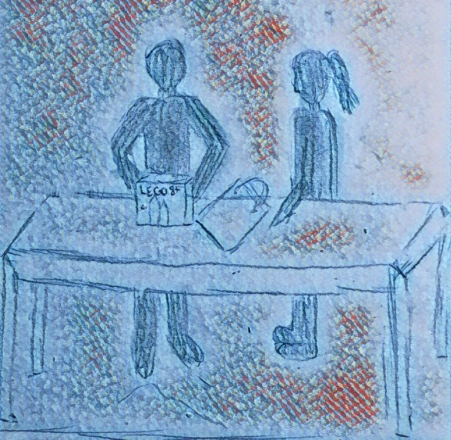
Tout le monde a pensé que c’était drôle sauf lui, mais j’ai su qu’il a aimé secrètement. Mon père m’a acheté une nouvelle caméra pour ma fête, donc j’ai commencé quelque leçon de film. Oh, j’ai tourné vingt et un ! Quel fait bizarre! Il sent comme hier j’étais 17; naïve en envoyer la bouteille dans la mer de Gaza. Je vais rencontrer Naim en moins de deux mois. Qui sait ce qui va se passer. Peut-être que je suis encore naïve de penser qu’il est prêt à me rencontrer. Peut-être il n’aura que d’amitié en tête. Peut-être il voudra plus. Je ne sais pas comment je sens. Ouri et moi sommes rupture quand nous étions dans l’armée. Si on était dans la même unité, peut-être il serait différent. Mais il a rencontré une autre fille; je pense qu’ils vont se marier en février. Pour une raison ou l’autre, je n’étais pas triste. J’ai pensé que je deviendrais déprimée et déçue mais j’étais neutre. Je n’étais pas ravie de toute façon car Ouri vas être toujours spéciales a moi, mais j’ai trop d’autres choses dans ma tête de serai rempli de tristesse. Naim. Je ne lui ai pas parlé pour au moins une année… peut-être que je vais lui écrit un dernier message avant qu’on rencontre.

Naim, le 31 Juillet 2007
La belle Colombie-Britannique. Une vraie chance. Pour les derniers presque trois années, l’école était un succès. L’université de Colombie Britannique est une école magnifique; c’est tellement grande et belle et me donne les opportunités que je n’ai jamais pensées vas arriver. J’ai rencontré un gars qui s’appelle Matthew. Il a vécu à Vancouver toutes sa vie, et a une année plus jeune que moi. Il est vraiment gentil et amusant. Je pense qu’il est mon premier vrai ami… En tout cas Vancouver est la plus belle place que je n’y suis jamais aller. Si j’avais visité Vancouver avant, je pense que je n’aurais jamais quitté. Matthew ma montrer Vancouver les fins de semaine. Il a décidé que c’est son travail de me montrer la plus du Canada que possible dans le temps qu’on a ensemble. On a visité l’aquarium Vancouver ! C’était magnifique de voir tous les espaces de mer. Mon préféré est les méduses.
Une autre fin de semaine, il m’a apporté à la Monde de Science. J’étais stupéfait. Si j’ai l’occasion, j’apporterai Tal de voir toutes la magique qu’il y avait là… Tal. Je n’ai pas entendu les nouvelles d’elle pour au moins un an. J’espère qu’elle est d’accord. J’espère qu’elle est vivante et prêt à me rencontrer. Le Canada est spécial, mais je la manque. Elle a une espace dans mon cœur et je ne sais pas pourquoi. Même à l’université, il y a beaucoup de filles belles et intelligentes. Mais personne n’est comme Tal. Mon téléphone cellulaire (oui ! J’ai un téléphone cellulaire) m’a dit que j’ai un nouveau message. C’est probablement Matthew, car il est déjà en retard pour nos souper. Les vacances d’été sont longues mais amusante et Matthew et moi faites beaucoup d’activités. Je suis prête pour voir qu’il est finalement ici, donc je commence à descend à l’entrée. Mais j’ai vu un message de bakbouk@hotmail.com. J’ai presque tombe sur les escaliers. Tal m’a messager. Tal ! Je suis stupéfait et ravi qu’elle m’a envoyé un message. Les portes ouvertes mais je ne les vois pas. J’entends une voix, « Naim… Naim? Salut ! Est-ce que tu es la ? Est-ce que tu es mort ? ... »
« Oh salut Matthew désole je juste… »
« Non c’est tout d’accord! Qu’est-ce que tu lis? » Matthew répond.
Mon visage rougis et mes yeux regarde partout sauf son visage.
« Ah ha ! C’est une fille ! » Matthew commence à me moquer.
« Eh oui… Tu souviens quand je t’ai parler de Tal, »
« La fille Israélien ! Est-ce que c’est elle? Est-ce que vous vont se marier et »
« Non, laisse-moi lire ce qu’elle a dit! »

De : bakbouk@hotmail.com
A : gazaman@free.com
Objet : C’était trop longue…
Cher Naim,
J’espère que tout va bien avec toi. Comment est que c’est l’université ? J’ai recherche une photo et c’est vraiment beau là-bas. Est-ce que tu as créés des amis ? J’ai aussi recherche les photos de Rome. Quelle place jolie! J’ai vraiment hâte pour voyager la… et pour te voire. Pour te rencontrer finalement. Je suis désole que je n’ai pas t’écrit plus souvent, il y avait beaucoup de choses qui se passent en même temps mais il n’y a pas d’excuse. J’ai beaucoup à te dire, mais peut être en vrai personne. Je peux dire cet phrase. En personne! En fin je suis prête à te rencontrer. Ma place dans l’avion est déjà réservée et ma valise est sortie. Je ne sais pas pourquoi, j’ai encore un mois de mis quelques chemises les dans mais j’ai si hâte que je ne veux pas attendre pour septembre. En tout cas j’espère que tu reçois mon mail. Sinon, je vais te voir bientôt.
Tal.
J’étais enthousiaste que Tal m’a envoyé un courriel. C’est tôt pour elle, si c’est six heures du soir ici, il devrait être huit heures du matin chez elle. Mais tous mes penses étaient interrompu quand Matthew commence à parler.
« Donc est-ce que vous êtes un ‘choses’ car tu as dit que tu n’as pas eu une petite amie, mais par ta réaction tu as eu un type de relation avec elle… »
J’ai pensé; si on avait eu quelque chose, est ce qu’elle aurait aimé une relation avec moi? C’est possible, mais on n’a pas parlé pour si longtemps et qu’est-ce que je vais faire si elle a rencontré quelqu’un dans l’armée, ou si Ouri est encore son copain. Je ne peux pas juste demander et de toute façon on n’a jamais parlé face à face. Peut-être qu’il vas-être terrible et elle court dans l’autre direction ou elle commence à pleurer. Ou la pire, elle ne vient pas du tout. Mais je dois arrêter de penser trop.
« Naim es-tu d’accord ? » Matthew demande en concerne. « Cette fille est vraiment spéciale eh, donc écrit une réponse. Je vais t’aider. »
De : gazaman@free.com
A : bakbouk@hotmail.com
Objet : Re : C’était trop longue…
Salut Tal,
Je t’ai juste pensé. Je te pense toujours mais aujourd’hui c’était spécial car j’ai vu un film ou le réalisateur était israélien. J’attends le jour que ton nom est là. En tout cas l’université est fantastique. Mes études sont bonnes et j’ai même la plus haute note dans une de mes classes! J’ai aussi un ami qui s’appelle Matthew. Il est vraiment amusant, et il m’a montré le Vancouver. La semaine prochaine, nous voyagerons au parc nationaux Banff et Jasper. Je ne peux pas croire que le 13 septembre est si proche. Mais j’ai aussi hâte pour te voir.
A bientôt,
Naim

Tal, le 13 septembre 2007 – 5 heures du matin.
Aujourd’hui est le jour. C’est le jour de rencontrer Naim. Au début j’ai pensé que trois années seront très long temps, mais il sent comme c’était hier que Naim a annoncé qu’il va au Canada pour étudier. Je suis en voiture à l’aéroport. Ma vole est à 7 heures 15, et je devrais arriver à 11h. Puis je peux manger quelque chose, et arriverai à la fontaine de Trévise à midi. Mon père était fier de moi de chasser la paix. Nos pays sont encore en guerre, mais si Naim et moi pouvons rencontrer je sais qu’un jour notre monde peut avoir de la paix. Ma mère était triste, elle est toujours peur pour moi, mais je suis plus âgée et c’est quelque chose, ou quelqu’une vraiment important à moi donc elle m’a laissé tranquille. Quand je suis arrivé à l’aéroport, je sors mon passeport et entre un nouveau chapitre de ma vie.

Naim, le 13 septembre 2007 – 7heures du matin
Aujourd’hui est le jour. C’est le jour de rencontrer Tal. Au début j’ai pensé que trois années seront un très long temps, mais il sent comme c’était hier que j’ai annoncé que je vais au Canada pour étudier. J’avais déjà été à Rome pour un jour; je suis arrivé la soirée de la 12 septembre. J’ai décidé que c’est meilleur si j’arrive une nuit en avance que la chance d’être en retard. J’espère que Tal a une bonne vole. On a échangé quelques messages après l’un initial de juillet, mais aujourd’hui est la vraie. En quelques heures, elle va être devant moi. Pas seulement une autre figure devant un écran. Pas seulement une personne dans ce monde mystérieux, mais une vraie personne. Je ne peux pas être plus enthousiaste pour aujourd’hui.

Tal – 7 heures 15
Je suis dans l’avion. Ils ont appelé les personnes sur mon avion et j’étais presque la première en ligne. Je ne peux pas attendre! Je trouve ma place et cherche mon téléphone. Ugh, c’est mort mais c’est d’accord. Je n’aurai pas besoin quand je rencontre Naim. Je mis mon téléphone dans ma poche et regarde dehors la fenêtre.
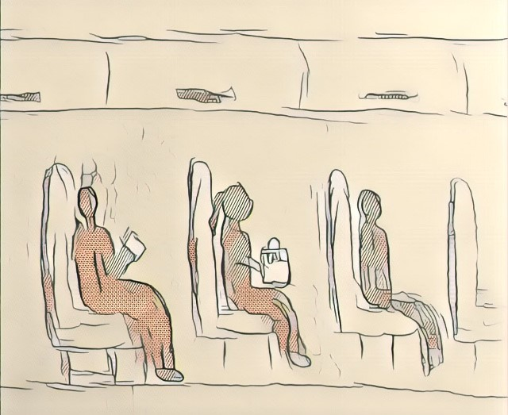
Naim – 10 heures
Deux heures, c’est tout ce qui reste. Est-ce que ma chemise est d’accord ? Mes cheveux ? Je ne sais pas ! Matthew a dit qu’elle ne va pas être concerné de ce que je porte, mais je veux qu’aujourd’hui soyez parfait. La bouteille est à côté de ma lit, prête à m’accompagner à Tal.

Tal – 8 heures 10
Mon avion a eu des problèmes. Après qu’on a commencé à voler il a dû tourne et retourner à Jérusalem. En premier ce n’était pas un problème j’ai pensé que si c’était quelque chose de petit je peux encore arriver à l’heure, mais non ! C’est une heure après qu’on était censé de partir mais on n’est pas partis et je n’ai aucune façon de contacter Naim. J’espère qu’il sera d’accord, j’ai voulu qu’aujourd’hui sera parfait et il va être ruiner ! Le pilote entre l’avion.
« Je suis désolée que vous devrez attendez pour si longtemps mais on est prête à partir. Merci pour vos patiences et ayez une bonne vole. »

Naim – 11h 50
Dix minutes. C’est tout ! J’ai la bouteille en une main et je cercle la fontaine. Pour les dix dernières minutes je l’ai cerclé et pour les dix prochaines je vais faire le même. Je suis si stress de comment je vais réagis et ce qu’elle va faire. Mais je sais que je ne dois pas stresser. Quand je la vois, je vais savoir ce que je dois faire. Quand elle est avec moi je ne devrai pas être stresser. Dix minutes…
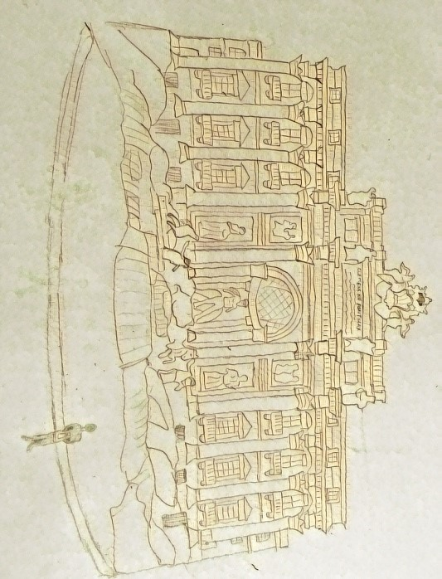

Tal – 11h 55.
Je suis ici à Rome. Je suis là ! Je dois chercher ma valise, et puis prend un Taxi à la Fontaine de Trévise. Il n’y a aucune chance que je vais arriver par 12 heures mais peut-être 12 heure 15 ? J’ai trop d’espoir, Naim peut quitter parce qu’il pense que je ne viens pas. Ma valise arrive donc je prends et puis commence à courir à la sortie. Un taxi attend dehors, et je lui demande de m’apporter à la fontaine. C’est maintenant 12 heures.
« Je m’excuse, mais environ combien de temps est-ce que vous pensez ça va prendre d’arriver à la fontaine? »
« Environ 35 à 40 minutes Mlle., » le monsieur répond poliment.
Je commence à respirer très vite, je ne sais pas quoi faire !
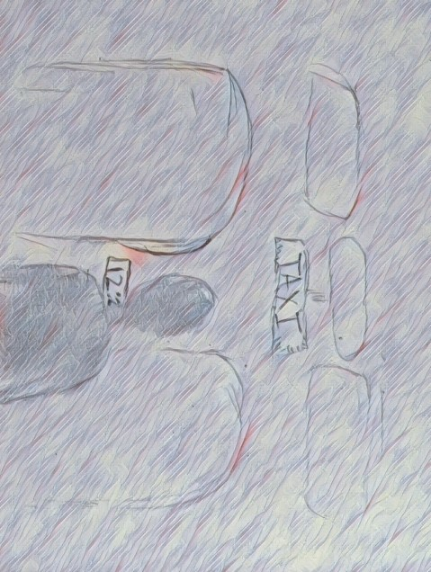
Naim – 12 heures 30.
Elle n’est pas ici. Pourquoi est-ce qu’elle n’est pas ici. J’espère qu’elle est d’accord. Peut-être je devrais quitter maintenant. J’ai su que tout était trop bon pour être vraie. Donc pour maintenant, je vais assoir ici, en attendant le miracle qu’elle vient.
Tal – 12 heures 40.
Je suis ici. Je suis finalement ici. Je remercie le chauffeur et prends ma valise et courir autour de fontaine en criant son nom.
« Naim ! Naim ! » Je suis sûr qu’il a quitté. J’ai su que tout était trop bon pour être vraie. Donc je vais m’assoir ici en attendant le miracle qu’il est ici. Je mis ma tête dans mes mains, et commence à pleurer. Quand je lève ma tête, il y a un garçon devant moi. Je le regarde et je remarque une bouteille dans ses mains. Naim. Il est ici devant moi. Je lentement me lève. Il est beaucoup plus haut que j’aurai pensé. Il a l’air charmant, et je sais ce que je dois faire.
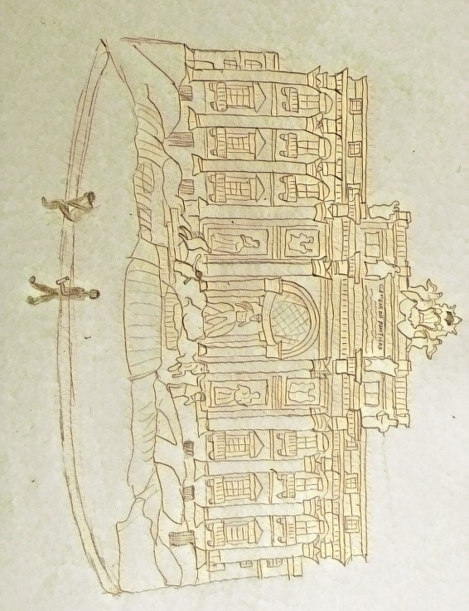
Naim.
Je suis là, tête en mes mains, quand j’ai entendu mon nom. Une fille crie mon nom. Peut-être que Tal est ici ! Je me lève et commence à courir, quand je voire une fille avec une valise avec sa tête dans ses mains. Quand elle lève sa tête. Je peux voir que c’est Tal. En premier, je peux voir qu’elle ne sait pas qui je suis, mais après quelques secondes elle se lève et lance ses bras autour de moi. J’étais choque, mais c’était parfait. Il sentit parfait. Elle enlève ses bras de mes corps, clairement gêné, donc je prends sa main et dit de me suivre.
Tal.
Je ne sais pas qu’est-ce que j’ai fait, mais il a senti parfait. Naim sait que j’étais gêné, mais quand il a pris ma main j’ai su que c’était correct. J’ai pris ma valise et on commence à marcher. Naim tourne sa tête d’être face à face avec moi. Je pense qu’il sait que c’était trop silencieux.
« Donc, ah, est-ce que tu es encore avec Ouri? » il m’a demandé.
Maintenant il était l’un qui était clairement gêné. J’ai souri. Il est mignon quand il est nerveux.
« Non, » J’ai répondu. « On a rupture quand on était dans l’armée, il a trouvé une autre fille. Je pense qu’ils vont se marier en février. »
« Oh, je suis désolé. Mais il est fou de te quitter, » Il m’a dit timidement.
On continue de marcher, et je sais que les quatre prochains jours vont être quelques des meilleurs dans ma vie.
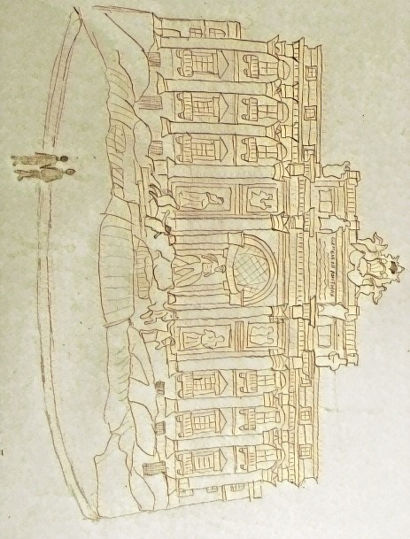

Naim
Je ne sais pas pourquoi j’ai dit ces choses. Mais j’ai pensé qu’il était correct. Elle est si belle aujourd’hui; quand elle sourit c’est plus brillant que le soleil. Imagine ça ! Je sais que les quatre prochains jours ensemble vas être quelques des meilleurs dans ma vie.
La Fin.
Deux semaines plus tard, Tal et Naim ont deviendra les copains. Après 3 années content ensemble, Naim a finalement demander Tal de se marier, et elle a dit oui! Ils maintenant vivre sur l’ile de Vancouver, avec 2 enfants.

